ВСТУП
Значні технологічні прориви починають використовуватися в широкій практиці лише після років спроб, тестування та вдосконалення, тому впровадження H.266 буде поступовим процесом. Однак, кодек H.266 вже має декілька основних застосувань у різних галузях. Деякі з них:
- Відеоконференції: з початком глобальної пандемії та війни онлайн відеоконференції стали важливою частиною нашого життя. Завдяки H.266, онлайн-зустрічі можуть проводитися у форматі високої роздільної здатності, що дозволяє безперешкодну комунікацію.
- Потокове відео: кодек H.266 дозволяє легко передавати відеоконтент високої якості глядачам, не перевищуючи їхні щоденні ліміти даних.
- Потокове передавання контенту екрану: SCC здебільшого охоплює потокове передавання контенту з текстом, графікою або іншими видами анімації.
- Потокове передавання VR/360: H.266 є найбільш відповідним стандартом для підтримки сучасних відеопрактик, таких як потокове передавання відео на 360° та віртуальної реальності.

Описання алгоритму універсального кодування відео
VVC (H.266)

1.1 Архітектура кодування VVC
Як і в більшості попередніх стандартів, VVC має блокову гібридну архітектуру кодування, що поєднує міжзображувальне та внутрішньозображувальне кодування, а також кодування перетворення з ентропійним кодуванням. На рисунку 1 показано загальну структурну схему кодера.
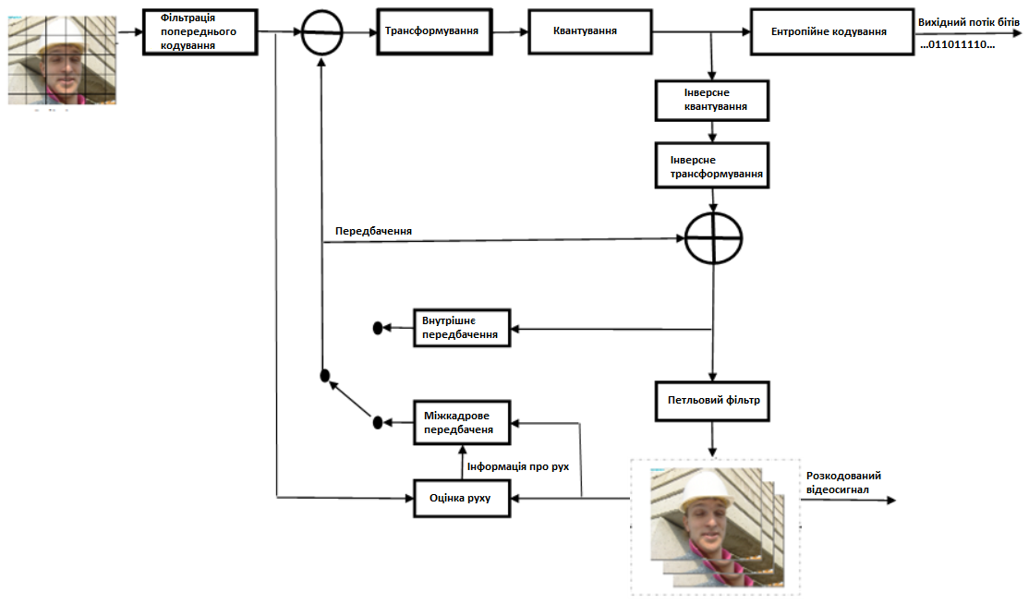
Рисунок 1 - Загальна структурна схема кодера VVC (H.266)
Структура розбиття зображення розбиває вхідне відео на блоки, які називаються одиницями деревовидної структури кодування (coding tree units, CTU). CTU розбивається за допомогою квадродерева з вкладеною багатотиповою структурою на одиниці кодування (coding units, CU), причому одиниця кодування визначає область, що має однаковий режим передбачення (наприклад, внутрішньокадровий або міжкадровий). Термін «одиниця» визначає область зображення, що охоплює всі колірні компоненти; термін «блок» застосовується для визначення області, що охоплює певний колірний компонент (наприклад, яскравість), і може відрізнятися за просторовим розташуванням, якщо розглядати формат дискретизації кольору, наприклад, 4:2:0.

Розбиття зображення на CTU
Зображення поділяються на послідовність одиниць дерева кодування CTU. Для зображення з трьома масивами відліків CTU складається з блоку N×N відліків яскравості разом з двома відповідними блоками відліків колірності. Рисунок 2 показано приклад зображення, розділеного на CTU.
Максимально допустимий розмір блоку яскравості в CTU визначено як 128×128 (хоча максимальний розмір блоків яскравості при перетворенні - 64×64).
Рисунок 2 - Приклад зображення, розділеного на CTU

Поділ зображень на субзображення, зрізи та плитки
Зображення поділяється на один або кілька рядів плиток і один або кілька стовпців плиток. Плитка (Tile) - це послідовність CTU, яка покриває прямокутну область зображення. Зріз (Slice) складається з цілої кількості повних плиток або цілої кількості послідовних повних CTU-рядків в плитці зображення.
Підтримуються два режими зрізів, а саме: режим растрової розгортки та режим прямокутного зрізу. У режимі растрової розгортки зріз містить послідовність повних плиток у растровому скануванні зображення. У режимі прямокутного зрізу зріз містить або декілька повних плиток, які разом утворюють прямокутну область зображення, або декілька послідовних повних CTU-рядків однієї плитки, які разом утворюють прямокутну область зображення. Плитки в границях прямокутного зрізу скануються у порядку растрового сканування плиток в границях прямокутної області, що відповідає цьому зрізу. Субзображення містить один або кілька зрізів, які разом покривають прямокутну область зображення. Рисунок 3 показано приклад розбиття растрового зображення на частини, де зображення розділене на 12 плиток і 3 зрізи растрового сканування.
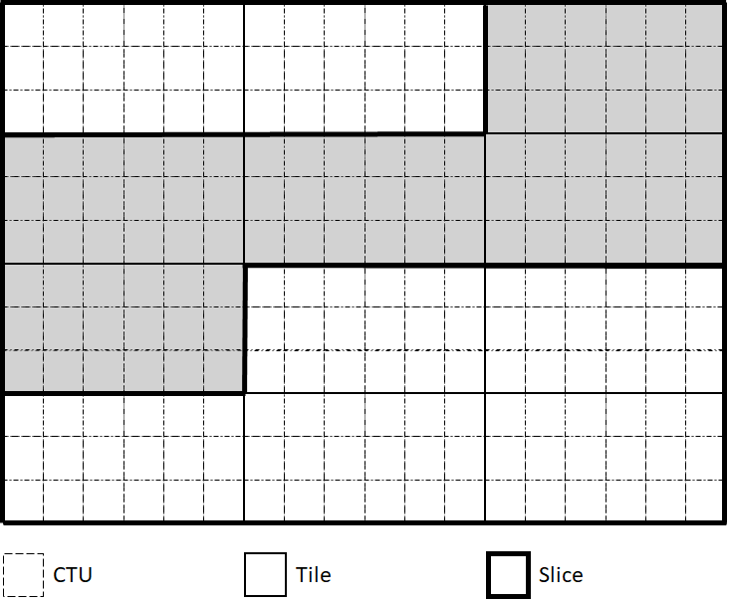
Рисунок 3 - Приклад зображення, розділеного на плитки та
зрізи растрового сканування
Рисунок 4 показано приклад прямокутного розбиття зображення, де зображення поділено на 24 плитки (6 стовпчиків і 4 рядки) і 9 прямокутних зрізів.
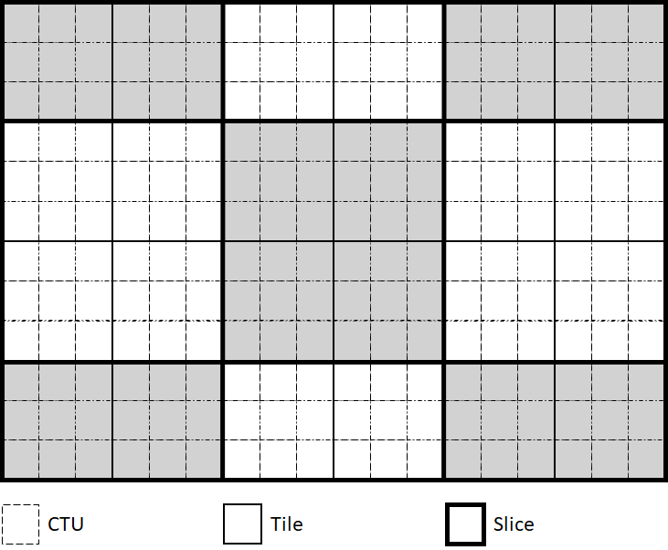
Рисунок 4 - Приклад зображення, розділеного на плитки
та прямокутні зрізи
Рисунок 5 показано приклад зображення, розділеного на плитки та прямокутні зрізи, де зображення розділено на 4 плитки (2 стовпчики та 2 рядки) та 4 прямокутні зрізи.
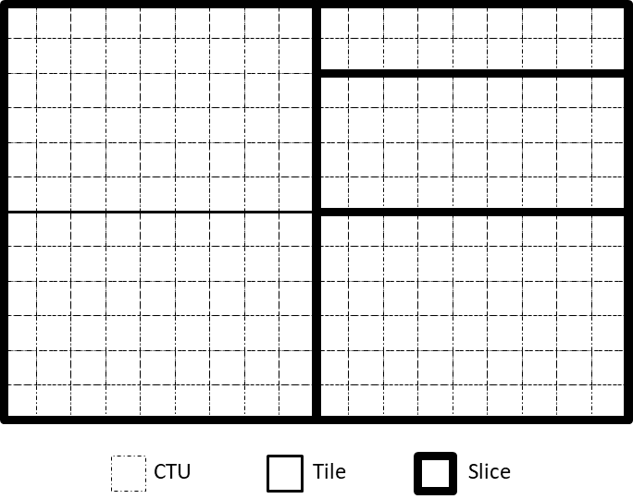
Рисунок 5 - Приклад зображення, розділеного на 4 плитки та
4 прямокутні зрізи
Рисунок 6 показано приклад розбиття зображення на субзображення, де зображення розбито на 18 плиток, 12 з яких ліворуч, кожна з яких покриває один зріз розміром 4×4 CTU, та 6 плиток праворуч, кожна з яких покриває 2 вертикально складені зрізи розміром 2×2 CTU, що разом дає 24 зрізи і 24 субзображення різного розміру (кожен зріз є субзображенням).
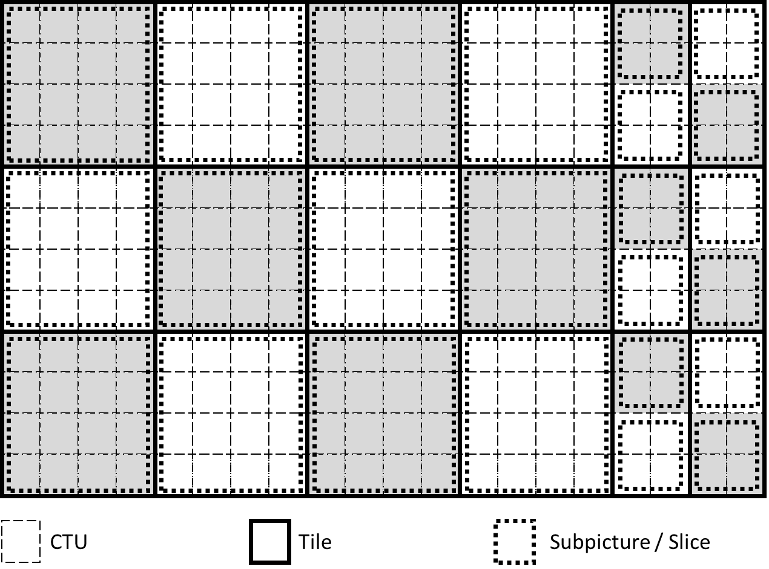
Рисунок 6 - Приклад зображення, розділеного на 28 підзображень
Основна відмінність між HEVC і VVC у розбитті зображення полягає в тому, що останнє наділене новою структурою, яка називається субзображенням (subpicture). Концепція субзображення розроблена під впливом концепції Віртуальної реальності VR. Оскільки субзображення є повністю незалежними, то користувачі можуть розшифровувати лише частину зображення, а не все зображення. Ще однією перевагою незалежності субзображень є те, що вони можуть кодуватися/декодуватися паралельно. Зауважте, що те ж саме стосується зрізів і плиток, які також є незалежними. Їх можна кодувати/декодувати паралельно. Ключова відмінність, однак, полягає в тому, що розбиття декодованого кадру (або опорного кадру) на плитки та зрізи стає надлишковим, тоді як розбиття опорного кадру на субзображення може покращити процес передбачення, якщо розглядати межи субзображення (за бажанням) як межи зображення.
Треба зазначити, що субзображення - це прямокутна область одного або декількох зрізів у зображенні. Дуже важливо розуміти, як пов'язані між собою межі плиток, зрізів і субзображень. Кожна границя субзображення є також зраницею зрізу, а кожна вертикальна границя субзображення завжди є вертикальною границею деякої плитки.
Оскільки ми розглядаємо залежність субзображень і плиток, принаймні одна з наступних умов завжди виконується:
- Всі CTU субзображення належать одній плитці;
- Всі CTU плитки належать одному й тому ж субзображенню.
У VVC застосовується квадродерево з вкладеним багатотиповим деревом, що використовує структуру сегментації з бінарним і тернарним розбиттям. У структурі дерева кодування одиниця кодування може мати квадратну або прямокутну форму. Одиниця деревовидної структури кодування CTU спочатку розбивається на частини за допомогою структури квадродерева. Потім вузли листків квадродерева можуть бути додатково розбиті за допомогою багатовидової деревовидної структури. Як показано на Рисунок 7 існує чотири типи розбиття у багатотипових деревоподібних структурах: вертикальне бінарне розбиття (SPLIT_BT_VER), горизонтальне бінарне розбиття (SPLIT_BT_HOR), вертикальне тернарне розбиття (SPLIT_TT_VER) та горизонтальне тернарне розбиття (SPLIT_TT_HOR).
Рисунок 7 - Режими розбиття дерева на кілька типів
Рисунок показано CTU, розділену на декілька одиниць кодування CU у вигляді квадродерева та вкладеного багатотипового дерева, де виділені жирним шрифтом межи блоків представляють розбиття квадродерева, а решта меж - багатотиповий поділ дерева. Квадродерево з вкладеним багатотиповим розбиттям дерева забезпечує адаптивну до вмісту структуру дерева кодування, що складається з одиниць кодування CU. Розмір CU може бути як великим, як CTU, так і малим, як 4×4 в одиницях яскравості. У випадку формату колірності 4:2:0 максимальний розмір CU кольору становить 64×64, а мінімальний розмір CU кольору складається з 16 відліків.
Одиниця кодування CU є кореневим вузлом дерева перетворень. Дерево перетворень визначає положення та розмір блоків перетворення. Інформація про розбиття для яскравості та колірності може збігатися або не збігатися з деревом перетворення. Блоки та пов'язані з ними синтаксичні структури групуються в «одиничні» структури наступним чином:
- один блок перетворення (монохромне зображення) або три блоки перетворення (яскравісна та колірнісна складові зображення у форматі 4:2:0, 4:2:2 або 4:4:4) і пов'язані з ними синтаксичні структури перетворення асоціюються з одиницею перетворення
- один блок кодування (монохромне зображення) або три блоки кодування (яскравісна та колірнісна складові), пов'язані з ними синктасичні структури кодування та пов'язані з ними блоки перетворення асоціюють з блоком кодування.
- один блок кодового дерева (монохромне зображення) або три блоки кодового дерева (яскравісна та колірнісна складові), пов'язані з ними синтаксичні структури дерева кодування і пов'язані з ними одиниці перетворення пов'язані з ними одиниці кодування асоціюються з CTU.
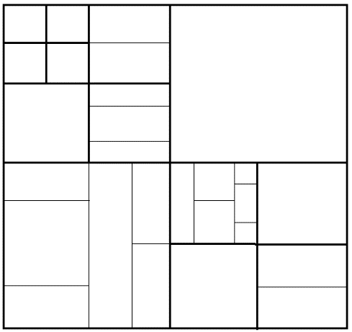
Рисунок 8- Приклад квадродерева з вкладеною багатотиповою структурою блоків кодування
Просторові або компонентні розбиття
Наступний поділ елементів утворює просторове або компонентне розбиття:
- поділ кожного зображення на компоненти;
- поділ кожного компонента на блоки дерева кодування CTB;
- поділ кожного зображення на субзображення;
- поділ кожного зображення на стовпці плиток;
- розбиття кожного зображення на рядки плиток;
- розбиття кожного стовпця плиток на плитки;
- розбиття кожного рядка плиток на плитки;
- розбиття кожної плитки на одиницю дерева кодування CTU;
- розбиття кожного зображення на зрізи;
- розбиття кожного субзображення на зрізи;
- розбиття кожного зрізу на одиницю дерева кодування CTU;
- розбиття кожного одиницю дерева кодування CTU на блоки дерева кодування CTB;
- розбиття кожної одиниці кодування на одиниці перетворення;
- розбиття кожної одиниці кодування на блоки кодування;
- розбиття кожного блоку кодування на блоки перетворення;

Передбачення у режимі intra

Передбачення в режимі intra із 67 внутрішніми режимами
Для захоплення довільних напрямків меж, представлених у природному відео, кількість режимів спрямованості у VVC збільшено з 33, як у HEVC, до 65 режимів. Нові режими спрямованості, яких немає в HEVC, зображено червоними пунктирними стрілками на Рисунок , а планарний і постійний режими залишаються незмінними. Ці більш щільні режими спрямованого передбачення в режимі intra застосовуються для блоків всіх розмірів і для передбачення в режимі intra як яскравості, так і колірності.
У VVC кілька звичайних кутових режимів передбачення в режимі intra адаптивно замінюються режимами ширококутного внутрішнього передбачення для неквадратних блоків.
У HEVC кожен внутрішньокодований блок має квадратну форму, а довжина кожної його сторони є степенем 2. Таким чином, для генерації передбачення в режимі intra в режимі DC (постійної складової) не потрібно виконувати жодних операцій ділення. У VVC блоки можуть мати прямокутну форму, що в загальному випадку вимагає використання операції ділення на блок. Щоб уникнути операцій ділення для передбачення в режимі intra постійної складової, для обчислення середнього для неквадратних блоків використовується лише довша сторона.
Рисунок 9 -67 режимів передбачення в режимі intra

Ширококутове внутрішнє прогнозування для неквадратних блоків
Звичайні кутові напрямки передбачення в режимі intra визначаються від 45 градусів до -135 градусів за годинниковою стрілкою. У VVC кілька звичайних режимів кутового передбачення в режимі intra адаптивно замінюються режимами ширококутного intra-передбачення для неквадратних блоків. Замінені режими сигналізуються за допомогою оригінальних індексів режимів, які після синтаксичного аналізу замінюються на індекси ширококутових режимів. Загальна кількість режимів не змінилася, тобто 67, і метод кодування режимів не змінився.
Для підтримки цих напрямків передбачення, верхні опорні відліки довжиною 2W+1 та ліві опорні відіки довжиною 2H+1 визначаються так, як показано на рисунку Рисунок 8.

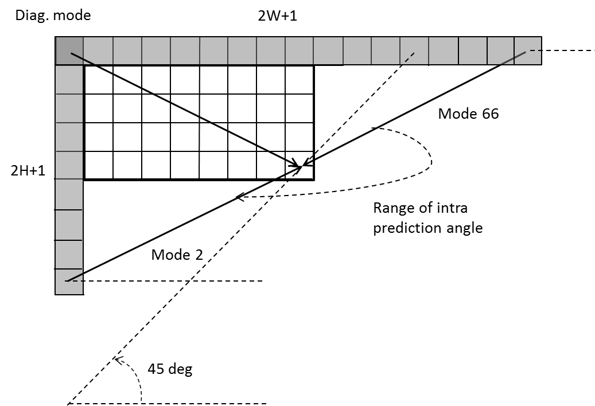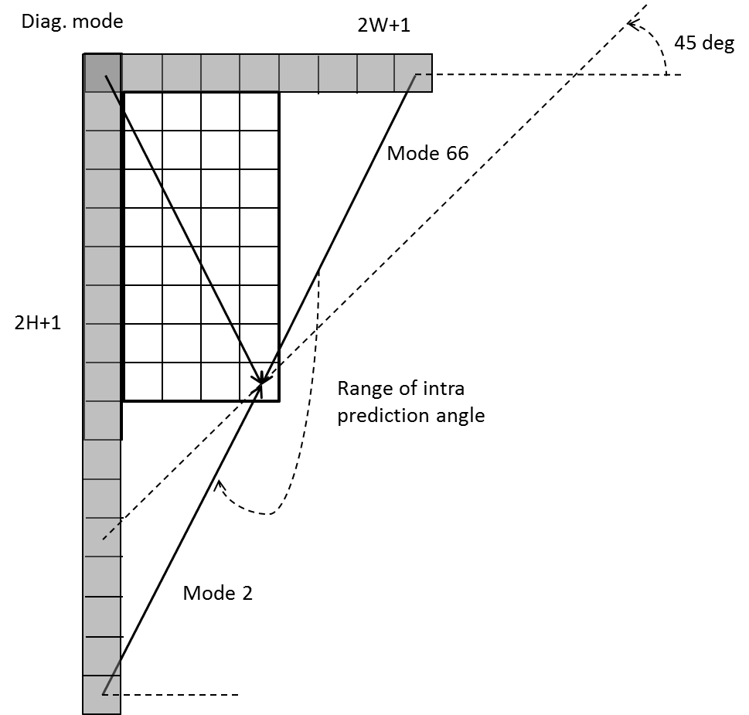
Рисунок 8 - Приклад ширококутного intra-передбачення
Кількість замінених режимів у режимі ширококутного напрямку залежить від співвідношення сторін блоку. Замінювані режими intra-передбачення показано у Таблиці 1
Рисунок 11 - Проблема розриву у випадку напрямків, що перевищують 45°
Таблиця 1 - Внутрішні режими прогнозування замінені ширококутними режимами
Співвідношення сторін | Замінені режими intra-передбачення
Ш / В == 16 | Режими 2,3,4,5,6,7,8,9,10,11,12, 13,14,15
Ш / В == 8 | Режими 2,3,4,5,6,7,8,9,10,11,12,13
Ш / В == 4 | Режими 2,3,4,5,6,7,8,9,10,11
Ш / В == 2 | Режими 2,3,4,5,6,7,8,9
W / H == 1 | немає
Ш / В == 1/2 | Режими 59,60,61,62,63,64,65,66
Ш / В == 1/4 | Режими 57,58,59,60,61,62,63,64,65,66
Ш / В == 1/8 | Режими 55, 56,57,58,59,60,61,62,63,64,65,66
Ш / В == 1/16 | Режими 53, 54, 55, 56,57,58,59,60,61,62,63,64,65,66
Як показано на Рисунок у випадку ширококутного внутрішнього передбачення для двох сусідніх по вертикалі прогнозованих відліків можуть використовуватися два несуміжних еталонних відліки. Отже, для зменшення негативного впливу збільшеного розриву ∆p_{α} для ширококутного прогнозування застосовують низькочастотний фільтр еталонних відліків і бічне згладжування. Якщо ширококутна мода представляє недробове зміщення. Цій умові задовольняють 8 ширококутних мод, а саме [-14, -12, -10, -6, 72, 76, 78, 80]. Коли блок передбачено за цими модами, відліки в опорному буфері безпосередньо копіюються без застосування інтерполяції. Завдяки цій модифікації зменшується кількість відліків, необхідних для згладжування. Крім того, вона вирівнює дизайн недробових мод у звичайних режимах передбачення та ширококутних режимах.
У VVC підтримуються формати колірності 4:2:2 і 4:4:4, а також 4:2:0. Таблицю похідних режимів (DM) для формату 4:2:2 спочатку було перенесено з HEVC, збільшивши кількість записів з 35 до 67, щоб узгодити її з розширенням режимів внутрішньопрогнозованої передавання кольору. Оскільки специфікація HEVC не підтримує кути прогнозування нижче -135 градусів і вище 45 градусів, режими intra-передбачення яскравості від 2 до 5 відображаються як 2. Тому таблиця похідних DM для формату 4:2:2 оновлена шляхом заміни деяких значень записів таблиці відображення для більш точного перетворення кута прогнозування для блоків кольору.

Інтерполяційний фільтр
Чотириканальні фільтри внутрішньої інтерполяції застосовуються для покращення точності прогнозування напрямку. У HEVC двоканальний лінійний інтерполяційний фільтр застосовується для генерації блоку intra-прогнозування в режимах прогнозування напрямку (тобто, за виключенням планарного передбаченя та передбачення постійної складової). У VVC два набори 4-тактних ПЧ замінюють лінійну інтерполяцію нижчої точності, як у HEVC, де один є інтерполяційним фільтром на основі DCT (DCTIF), а інший - 4-тактним згладжуючим інтерполяційним фільтром (SIF). DCTIF будується так само, як і фільтр, що використовується для компенсації руху кольорової складової в HEVC і VVC. SIF отримується шляхом згортки 2-канального лінійного інтерполяційного фільтра з фільтром [1 2 1] /4.

Матрично-зважене intra-передбачення (MIP)
Метод матрично-зваженого intra-передбачення (MIP) - це новий метод intra-передбачення, який було додано до VVC. Для прогнозування відліків прямокутного блоку шириною $W$ і висотою $H$ матричне-зважене intra-передбачення (MIP) бере один рядок з H реконструйованих відліків сусідніх меж зліва від блоку і один рядок з $W$ відновлених сусідніх граничних відліків над блоком як вхідні дані. Якщо реконструйовані відліки недоступні, вони генеруються так, як це робиться при звичайному intra-передбачення. Генерування сигналу передбачення базується на наступних трьох кроках: усереднення, матричне векторне множення та лінійна інтерполяція, як показано на Рисунок 9.
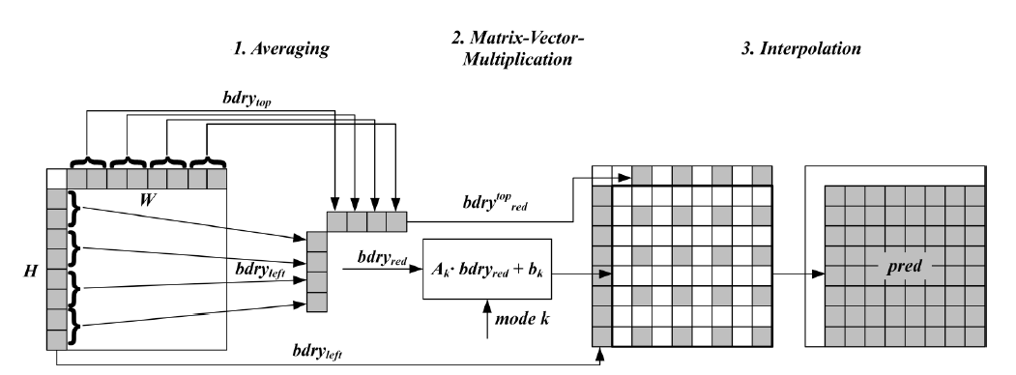
Рисунок 9 – Матрично-зважений процес intra-передбачення
Усереднення сусідніх вибірок
Серед відліків вибираються чотири зразки або вісім відліків шляхом усереднення на основі розміру та форми блоку. Зокрема, вхідні межи ${bdry}^{top}$ та ${bdry}^{left}$ зменшуються до менших меж ${bdry}_{red}^{top}$ та ${bdry}_{red}^{left}$ шляхом усереднення сусідніх граничних відліків за наперед визначеним правилом, що залежить від розміру блоку. Потім, дві зменшені межи ${bdry}_{red}^{top}$ та ${bdry}_{red}^{left}$об'єднуються у зменшений граничний вектор ${bdry}_{red}$ який, таким чином, має розмір чотири для блоків форми $4×4$ і восьмого розміру для блоків усіх інших форм. Якщо $mode$ відноситься до MIP-режиму, ця конкатенація визначається наступним чином:
$bdry_{red}=\left\{\begin{matrix}\left[{bdry}_{red}^{top} , {bdry}_{red}^{left}\right] & \text{для} W=H=4 \text{та} mode<18 \\ \left[ {bdry}_{red}^{left}, {bdry}_{red}^{top} \right] & \text{для} W=H=4 \text{та} mode≥18 \\ \left[{bdry}_{red}^{top} , {bdry}_{red}^{left}\right] & \text{для}\max\left(W,H\right)=8 \text{та} mode<10 \\ \left[ {bdry}_{red}^{left}, {bdry}_{red}^{top} \right] & \text{для}\max\left(W,H\right)=8 \text{та} mode≥10 \\ \left[{bdry}_{red}^{top} , {bdry}_{red}^{left}\right] & \text{для}\max\left(W,H\right)>8 \text{та} mode<6 \\ \left[ {bdry}_{red}^{left}, {bdry}_{red}^{top} \right] & \text{для}\max\left(W,H\right)>8 \text{та} mode≥6.\end{matrix}\right.$ (1)
Матричне множення
Множення матричного вектора з подальшим додаванням зсуву виконується з усередненими відліками на вході. Результатом є зменшений сигнал передбачення на субдискретизованому наборі відліків у вихідному блоці. Зі зменшеного вхідного вектора ${bdry}_{red}$ відновлений сигнал передбачення ${pred}_{red,}$ який є сигналом на зменшеному блоці шириною $W_{red}$ і висоти $H_{red}$ генерується зменшений сигнал передбачення. Тут $W_{red}$ та $H_{red}$ визначаються як:
$W_{red}=\left\{\begin{matrix}4 & \text{для} max\left(W, H\right)≤8 \\ min(W,8) & \text{для} max\left(W, H\right)>8\end{matrix}\right.$ (2)
$H_{red}=\left\{\begin{matrix}4 & \text{для} max\left(W, H\right)≤8 \\ min(H,8) & \text{для} max\left(W, H\right)>8\end{matrix}\right.$ (3)
Зведений сигнал прогнозу ${pred}_{red}$обчислюється шляхом обчислення матричного векторного добутку та додавання зсуву:
${pred}_{red}=A∙{bdry}_{red}+b$.
Ось, $A$ матриця, яка має $W_{red}⋅{ H}_{red}$ рядків і 4 стовпчики, якщо $W=H=4$ і 8 стовпчиків у всіх інших випадках. $b$ це вектор розміром $W_{red}⋅{ H}_{red}$. Матриця $A$ та вектор зсуву $b$ беруться з однієї з множин $S_{0}$, $S_{1}$, $S_{2.}$ Визначимо індекс $idx=idx\left(W,H\right)$ наступним чином:
$idx\left(W,H\right)=\left\{\begin{matrix}0 & \text{для} W=H=4 \\ 1 & \text{для} max\left(W,H\right)=8 \\ 2 & \text{для}\max\left(W,H\right)>8.\end{matrix}\right.$ (4)
Тут кожен коефіцієнт матриці A подано з точністю 8 біт. Множина $S_{0}$ складається з 16 матриць $A_{0}^{i}, i∈\{0, …, 15\}$ кожна з яких має 16 рядків і 4 стовпці та 16 векторів зсуву $b_{0}^{i}, i∈\{0, …, 16\}$ кожен з яких має розмір 16. Матриці та вектори зсуву з цієї множини використовуються для блоків розміром $4×4.$Набір $S_{1}$ складається з 8 матриць $A_{1}^{i}, i∈\{0, …, 7\}$кожна з яких має $16$ рядків і 8 стовпців та 8 векторів зсуву $b_{1}^{i}, i∈\{0, …, 7\}$ кожен розміром 16. Множина $S_{2}$ складається з 6 матриць $A_{2}^{i}, i∈\{0, …, 5\}$кожна з яких має 64 рядки і 8 стовпців та 6 векторів зсуву $b_{2}^{i}, i∈\{0, …, 5\}$ розміром 64.
Інтерполяція
Сигнал прогнозування на решті позицій генерується з сигналу прогнозування на піддискретизованому наборі шляхом лінійної інтерполяції, яка являє собою однокрокову лінійну інтерполяцію в кожному напрямку. Інтерполяція виконується спочатку в горизонтальному напрямку, а потім у вертикальному, незалежно від форми або розміру блоку.

Взаємне передбачення
На додаток до функцій взаємного кодування в HEVC, VVC включає ряд нових і вдосконалених інструментів взаємного кодування передбачення, перерахованих нижче:
- Розширене передбачення злиття
- Високоточна (1/16 елементів зображення) компенсація руху та зберігання вектора руху
- Режим злиття з МВС (MMVD)
- Симетрична сигналізація МВС (SMVD)
- Передбачення з компенсацією афінного руху
- Передбачення часового вектора руху на основі субблоків (SbTMVP)
- Адаптивна роздільна здатність вектора руху (AMVR)
- Двостороннє прогнозування з вагою на рівні КУ (BCW)
- Двонаправлений оптичний потік (BDOF)
- Уточнення вектора бічного руху декодера (DMVR)
- Режим геометричного розділення (GPM)
- Комбіноване inter- та intra- передбачення (CIIP)
- Передискретизація еталонного зображення

Високоточна компенсація руху та зберігання вектора руху
VVC підвищує точність вектора руху до 1/16 вибірки яскравістної компоненти, щоб покращити ефективність передбачення сповільненого (slow motion) відео. Ця вища точність руху особливо корисна для відеоконтенту з локально змінним непоступовим (наприклад, обертальним) рухом, наприклад, у випадку афінного режиму. Для генерації дробових відліків положення з вищою точністю вектора руху, 8-канальні фільтри інтерполяції яскравості і 4-канальні фільтри інтерполяції колірності HEVC розширено до 16 каналів для яскравості і 32 канали для колірності.
У VVC найвища точність явно сигналізованих векторів руху для неафінних ТС становить 1/4 відліку сигналу яскравості. У деяких режимах взаємного передбачення, таких як афінний режим, вектори руху можуть сигналізуватися з точністю 1/16- відліку сигналу яскравості. Що стосується зберігання внутрішнього поля руху, то всі вектори руху зберігаються з точністю до 1/16- відліку сигналу яскравості.

Передбачення з компенсацією афінного руху
У HEVC для прогнозування компенсації руху застосовується лише модель поступового руху (MCP). У той час як у реальному світі існує багато видів руху, наприклад, наближення/віддалення, обертання, рух в перспективі та інші нерегулярні рухи. У VVC застосовується передбачення компенсації руху на основі блочного афінного перетворення. Як показано на Рисунку 13 афінне поле руху блоку описується інформацією про рух двох контрольних точок (4-параметричний) або трьох векторів руху контрольних точок (6-параметричний).
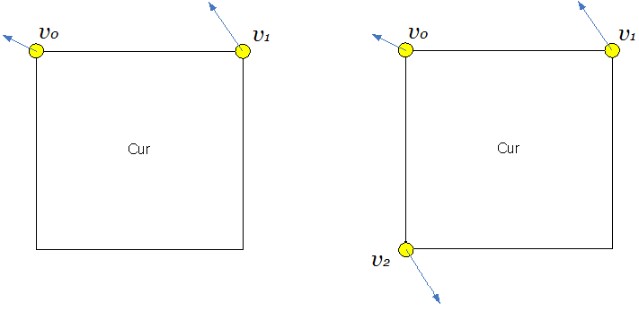
(а) 4-параметрична афінна модель (b) 6-параметрична афінна модель
Рисунок 13 - Модель афінного руху на основі контрольних точок
Для 4-параметричної афінної моделі руху вектор руху в точці розташування зразка (x, y) в блоці визначається як:
$\left\{\begin{aligned}{mv}_{x}=\frac{mv_{1x}-mv_{0x}}{W}x+\frac{{mv}_{0y}-mv_{1y}}{W}y+{mv}_{0x} \\ {mv}_{y}=\frac{{mv}_{1y}-{mv}_{0y}}{W}x+\frac{{mv}_{1x}-{mv}_{0x}}{W}y+{mv}_{0y}\end{aligned}\right.$ (5)
Для 6-параметричної афінної моделі руху вектор руху в точці розташування зразка (x, y) у блоці визначається як:
$\left\{\begin{aligned}{mv}_{x}=\frac{mv_{1x}-mv_{0x}}{W}x+\frac{{mv}_{2x}-mv_{0x}}{H}y+{mv}_{0x} \\ {mv}_{y}=\frac{{mv}_{1y}-mv_{0y}}{W}x+\frac{{mv}_{2y}-{mv}_{0y}}{H}y+{mv}_{0y}\end{aligned}\right.$ (6)
Де (mv_{0x} , mv_{0y} ) - вектор руху лівої верхньої кутової точки, (mv_{1x} , mv_{1y} ) - вектор руху правої верхньої кутової точки і (mv_{2x} , mv_{2y} ) - вектор руху лівої нижньої кутової точки.
Для спрощення передбачення компенсації руху застосовується ппередбачення на основі блочного афінного перетворення. Для отримання вектора руху кожного субблоку 4×4 яскравості, вектор руху центрального відліку кожного субблоку, як показано на Помилка! Джерело посилання не знайдено. обчислюється згідно з наведеними вище рівняннями та округляється з точністю до 1/16. Потім застосовуються інтерполяційні фільтри компенсації руху для створення прогнозу кожного субблоку з отриманим вектором руху. Розмір субблоків кольірних компонент також задано 4×4. Вектор руху субблоку колірності 4×4 обчислюється як середнє значення верктору руху лівого верхнього та правого нижнього яскравістних субблоків у сусідній області 8x8.
Рисунок 14 - Модель афінного руху для кожного субблоку

Перетворення та квантування

Великі блокові перетворення з високочастотним обнуленням
У VVC увімкнено перетворення великих блоків розміром до 64×64, що насамперед корисно для відео з високою роздільною здатністю, наприклад, послідовностей 1080p і 4K. Високочастотні коефіцієнти перетворення обнуляються для блоків перетворення з розміром (шириною або висотою, або і шириною, і висотою), що дорівнює 64, таким чином, зберігаються лише низькочастотні коефіцієнти. Наприклад, для блоку перетворення M×N, де M - ширина блоку, а N - висота блоку, коли M дорівнює 64, зберігаються лише ліві 32 стовпчики коефіцієнтів перетворення. Аналогічно, коли N дорівнює 64, зберігаються лише верхні 32 рядки коефіцієнтів перетворення. Коли режим пропуску перетворення використовується для великого блоку, використовується весь блок без обнулення будь-яких значень. Крім того, у режимі пропуску перетворення вилучається зсув перетворення. VTM також підтримує конфігурацію максимального розміру перетворення в SPS, так що кодер може гнучко вибирати розмір перетворення 32- або 64-бітної довжини в залежності від потреб конкретної реалізації.

Вибір множинного перетворення (MTS) для основного перетворення
На додаток до DCT-II, який використовується в HEVC, схема Multiple Transform Selection (MTS) використовується для залишкового кодування як міжкадрових, так і внутрішньокадрових блоків. Вона використовує декілька вибраних перетворень з DCT8/DST7. Нещодавно запровадженими матрицями перетворень є DCT-VII та DCT-VIII. Таблиця наведено базисні функції вибраних DST/DCT.
Таблиця 1. Базисні функції перетворення
Тип перетворення | Базисна функція T_{i} (j), i, j = 0, 1,..., N-1
DCT-II | $$T_{i}(j)=ω_{0}∙\sqrt{\frac{2}{N}}∙\cos\left(\frac{π∙i∙\left(2j+1\right)}{2N}\right)$$  де, $ω_{0}=\left\{\begin{matrix}\sqrt{\frac{2}{N}} & i=0 \\ 1 & i≠0\end{matrix}\right.$$ω_{0}=\left\{\begin{matrix}\sqrt{\frac{2}{N}} & i=0 \\ 1 & i≠0\end{matrix}\right.$
DCT-VIII | $$T_{i}(j)=\sqrt{\frac{4}{2N+1}}∙\cos\left(\frac{π∙(2i+1)∙(2j+1)}{4N+2}\right)$$
DST-VII | $$T_{i}(j)=\sqrt{\frac{4}{2N+1}}∙\sin\left(\frac{π∙(2i+1)∙(j+1)}{2N+1}\right)$$
Для керування схемою MTS на рівні SPS визначено окремі прапори ввімкнення для intra та inter, відповідно. Коли MTS увімкнено на рівні SPS, сигналізується індекс рівня CU, який вказує, яка матриця перетворення використовується для горизонтального та вертикального перетворення. Тут MTS застосовується лише для яскравістної компоненти. Сигнал MTS пропускається, коли застосовується одна з наведених нижче умов:
- Позиція останнього значущого коефіцієнта для яскравістної компоненти менше 1 (тобто тільки постійниа складова)
- Останній значущий коефіцієнт яскравістної компоненти знаходиться всередині області нульового значення MTS
Як показано в таблиці зіставлення перетворення та сигналізації в Таблиця 2 індекс MTS CU може мати 5 значень. Якщо він дорівнює нулю, то DCT-2 застосовується як у горизонтальному, так і у вертикальному напрямках. В іншому випадку для горизонтального та вертикального напрямків буде використовуватися комбінація DCT-8 та DST-7. Уніфікований вибір перетворення для ISP та неявної MTS використовується шляхом усунення внутрішньорежимних залежностей та залежностей від форми блоку. Якщо поточний блок є режимом ISP або якщо поточний блок є внутрішньоблочним і ввімкнено як внутрішню, так і міжблочну неявну MTS, то тільки DST7 використовується для горизонтальних і вертикальних ядер перетворення. Коли йдеться про точність матриці перетворення, використовуються 8-розрядні первинні ядра перетворення. Тому всі ядра перетворення, що використовуються в HEVC, залишаються незмінними, включаючи 4-точкові DCT-2 і DST-7, 8-точкові, 16-точкові і 32-точкові DCT-2. Крім того, в інших перетворювачах, включаючи 64-точкові DCT-2, 4-точкові DCT-8, 8-точкові, 16-точкові, 32-точкові DST-7 і DCT-8, використовуються 8-розрядні первинні ядра перетворення.
Таблиця 2- Таблиця зіставлення перетворення та сигналізації
Індекс MTS | Перетворення  за горизонталлю | Перетворення  за вертикаллю
0 | DCT2 | DCT2
1 | DST-7 | DST-7
2 | DCT-8 | DST-7
3 | DST-7 | DCT-8
4 | DCT-8 | DCT-8
Щоб зменшити складність великих розмірів DST-7 і DCT-8, коефіцієнти високочастотного перетворення обнуляються для блоків DST-7 і DCT-8 з розміром (ширина або висота, або і ширина, і висота), що дорівнює 32. Зберігаються лише коефіцієнти в границях низькочастотної області 16x16.
Як і в HEVC, залишок блоку може бути закодовано з режимом пропуску перетворення. Щоб уникнути надмірності синтаксичного кодування, прапорець пропуску перетворення не сигналізується, якщо рівень CU MTS_CU_flag не дорівнює нулю. Зауважте, що неявне MTS-перетворення встановлюється на DCT2, коли для поточного CU активовано LFNST або MIP. Також неявне MTS може бути увімкнено, коли MTS увімкнено для міжкодових блоків.

Низькочастотне нерозкладне перетворення (LFNST)
У VVC LFNST застосовується між прямим первинним перетворенням і квантуванням (на стороні кодера) та між деквантованням і зворотним первинним перетворенням (на стороні декодера), як показано на рисунку 15. У LFNST застосовується нероздільне перетворення 4х4 або 8х8 відповідно до розміру блоку. Наприклад, 4x4 LFNST застосовується для малих блоків (тобто, min (ширина, висота) < 8), а 8x8 LFNST застосовується для більших блоків (тобто, min (ширина, висота) > 4).
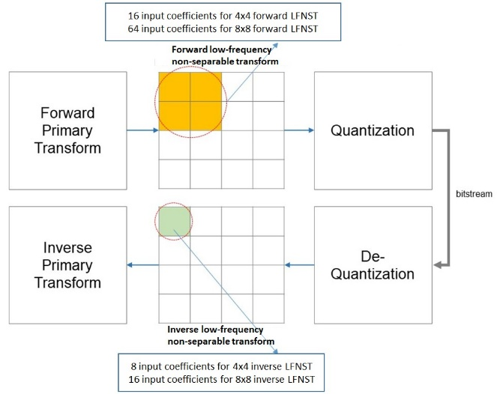
Рисунок 15 - Процес низькочастотного невідокремлюваного
перетворення (LFNST)
Застосування нерозкладного перетворення, яке використовується в LFNST, описується наступним чином на прикладі входу. Щоб застосувати 4x4 LFNST, блок входів 4x4 X:
$X=\left[\begin{matrix}\begin{matrix}X_{00} & X_{01} \\ X_{10} & X_{11}\end{matrix} & \begin{matrix}X_{02} & X_{03} \\ X_{12} & X_{13}\end{matrix} \\ \begin{matrix}X_{20} & X_{21} \\ X_{30} & X_{31}\end{matrix} & \begin{matrix}X_{22} & X_{23} \\ X_{32} & X_{33}\end{matrix}\end{matrix}\right]$ (7)
спочатку представляється у вигляді вектора $\overset{⃑}{X}$:
$\overset{⃑}{X}={\left[\begin{matrix}\begin{matrix}\begin{matrix}\begin{matrix}X_{00} & X_{01}\end{matrix} & \begin{matrix}X_{02} & X_{03}\end{matrix}\end{matrix} & \begin{matrix}\begin{matrix}X_{10} & X_{11}\end{matrix} & \begin{matrix}X_{12} & X_{13}\end{matrix}\end{matrix}\end{matrix} & \begin{matrix}\begin{matrix}\begin{matrix}X_{20} & X_{21}\end{matrix} & \begin{matrix}X_{22} & X_{23}\end{matrix}\end{matrix} & \begin{matrix}\begin{matrix}X_{30} & X_{31}\end{matrix} & \begin{matrix}X_{32} & X_{33}\end{matrix}\end{matrix}\end{matrix}\end{matrix}\right]}^{T}$ (8)
Невід'ємне перетворення обчислюється як $\overset{⃑}{F}=T∙\overset{⃑}{X}$де $\overset{⃑}{F}$ позначає вектор коефіцієнтів перетворення, а T - матриця перетворення 16x16. Вектор коефіцієнтів 16x1 $\overset{⃑}{F}$ згодом реорганізується у блок 4х4 з використанням порядку сканування для цього блоку (по горизонталі, вертикалі або діагоналі). Коефіцієнти з меншим індексом будуть розміщені з меншим індексом сканування в блоці коефіцієнтів 4х4.

Керування параметрами квантування
У VVC Maximum QP було збільшено з 51 до 63, і відповідно змінено сигналізацію початкового QP. Початкове значення SliceQpY модифікується на рівні сегмента зрізу, коли кодується ненульове значення slice_qp_delta. Зокрема, значення init_qp_minus26 змінюється в діапазоні від ( - 26 + QpBdOffsetY ) до +37. Якщо розмір блоку перетворення не є степенем 4, коефіцієнти перетворення обробляються разом з модифікацією таблиці QP або QP levelScale, а не множенням на 181/256 (або 181/128), щоб компенсувати неявне масштабування у процесі перетворення. Для блоку пропуску перетворення мінімально допустимий параметр квантування (QP) визначено як 4, оскільки розмір кроку квантування стає рівним 1, коли QP дорівнює 4.
У HEVC (а також у H.264) використовується фіксована таблиця для перетворення параметра квантування люмінесценції QP_{Y} у параметр квантування кольоровості QP_{C} . У VVC використовується гнучкіше відображення QP з яскравісного сигналу на кольоровість. Замість фіксованої таблиці, зв'язок між люмінесценцією та кольоровістю QP відображається в SPS за допомогою гнучкої кусково-лінійної моделі, єдиним обмеженням лінійної моделі є те, що нахил кожного куска не може бути від'ємним (тобто, коли люмінесценція QP зростає, кольоровість QP повинна залишатися незмінною або зростати, але не може зменшуватися). Кусково-лінійна модель визначається 1) кількістю елементів у моделі; 2) вхідною (luma) та вихідною (chroma) дельта-добротністю для цього елемента. Вхідний діапазон кусково-лінійної моделі має вигляд [-QpBdOffset_{Y} , 63], а вихідний діапазон кусково-лінійної моделі має вигляд [-QpBdOffset_{C} , 63]. Залежність відображення QP може сигналізуватися окремо для Cb, Cr і спільного Cb/Cr кодування, або сигналізуватися разом для всіх трьох типів залишкового кодування.
Як і в HEVC, у VVC допускається адаптація QP на рівні CU. Значення дельта-QP для компонентів яскравісного сигналу та кольоровості можуть сигналізуватися окремо. Для компонентів кольоровості дозволені значення зсуву QP кольоровості сигналізуються у вигляді списків зсуву в PPS так само, як і в HEVC. Списки визначені окремо для Cb, Cr і комбінованого Cb/Cr кодування. Допускається до 6 значень зсуву для кожного зі списків Cb, Cr і спільного Cb/Cr. На рівні CU сигналізується індекс, який вказує, яке зі значень зсуву в списку зсуву використовується для регулювання колірної добротності для цієї CU. Сигналізація зміщення QP кольоровості CU також узгоджується з наявністю дельти VPDU CU QP, і для CU, більших за 64x64, надсилає зміщення QP кольоровості з першим блоком перетворення, незалежно від того, чи має він ненульовий CBF чи ні.

Залежне квантування
Крім того, те саме скалярне квантування HEVC використовується з новою концепцією, яка називається залежним скалярним квантуванням. Залежне скалярне квантування - це підхід, при якому набір допустимих значень реконструкції для коефіцієнта перетворення залежить від значень рівнів коефіцієнта перетворення, які передують поточному рівню коефіцієнта перетворення в порядку реконструкції. Основний ефект цього підходу полягає в тому, що порівняно зі звичайним незалежним скалярним квантуванням, яке використовується в HEVC, допустимі вектори реконструкції щільніше упаковані в N-вимірному векторному просторі (N представляє кількість коефіцієнтів перетворення в блоці перетворення). Це означає, що при заданій середній кількості допустимих векторів реконструкції на N-вимірний одиничний об'єм середнє спотворення між вхідним вектором і найближчим вектором реконструкції зменшується. Підхід залежного скалярного квантування реалізується шляхом: (а) визначення двох скалярних квантувальників з різними рівнями реконструкції та (б) визначення процесу перемикання між двома скалярними квантувальниками.

Рисунок 16 - Ілюстрація двох скалярних квантувачів,
що використовуються у запропонованому підході залежного квантування
Два використані скалярні квантувачі, позначені Q0 та Q1, показано на рисунку 16. Розташування доступних рівнів реконструкції однозначно визначається розміром кроку квантування Δ. Скалярний квантувальник, що використовується (Q0 або Q1), явно не сигналізується в бітовому потоці. Натомість, квантувач, який використовується для поточного коефіцієнта перетворення, визначається за співвідношенням рівнів коефіцієнта перетворення, які передують поточному коефіцієнту перетворення в порядку кодування/відновлення.
Рисунок 17 -Перехід стану та вибір рівня для
запропонованого залежного квантування
Як показано на Рисунку 17, перемикання між двома скалярними кванторами (Q0 і Q1) здійснюється за допомогою автомата з чотирма станами. Стан може приймати чотири різних значення: 0, 1, 2, 3. Він однозначно визначається співвідношенням рівнів коефіцієнтів перетворення, що передують поточному коефіцієнту перетворення в порядку кодування/відновлення. На початку зворотнього квантування для блоку перетворення стан встановлюється рівним 0. Коефіцієнти перетворення реконструюються в порядку сканування (тобто, в тому ж порядку, в якому вони ентропійно декодуються). Після відновлення поточного коефіцієнта перетворення стан оновлюється, як показано на Рисунку 18 де k позначає значення рівня коефіцієнта перетворення.

Масштабування матриць
VVC підтримує використання матриць масштабування за замовчуванням або користувацьких матриць масштабування. Масштабувальні матриці режиму DEFAULT є плоскими, з елементами, що дорівнюють 16 для всіх розмірів ТБ. Режими IBC та внутрішнє кодування наразі використовують однакові матриці масштабування. Таким чином, для випадку матриць USER_DEFINED кількість матриць MatrixType і MatrixType_DC оновлюється наступним чином:
- Тип матриці: 30 = 2 (2 для intra&IBC/inter) × 3 (Y/Cb/Cr компоненти) × 5 (розмір квадратної ТБ: від 4×4 до 64×64 для яскравісного сигналу, від 4×4 до 32×32 для колірнісного сигналу)
- MatrixType_DC: 14 = 2 (2 для intra&IBC/inter × 1 для Y компонента) × 3 (розмір TB: 16×16, 32×32, 64×64) + 4 (2 для intra&IBC/inter × 2 для Cb/Cr компонентів) × 2 (розмір TB: 16×16, 32×32)
Значення постійного струму окремо кодуються для наступних матриць масштабування: 16×16, 32×32 та 64×64. Для ТБ розміром менше 8×8 сигналізуються всі елементи в одній матриці масштабування. Якщо ТБ мають розмір більше або дорівнює 8×8, то в якості базової масштабної матриці сигналізуються лише 64 елементи в одній матриці масштабування 8×8. Для отримання квадратних матриць розміром більше 8×8 базова матриця масштабування 8×8 збільшується (шляхом дублювання елементів) до відповідного квадратного розміру (тобто 16×16, 32×32, 64×64). коли застосовується обнулення високочастотних коефіцієнтів для 64-точкового перетворення, відповідні високочастотні коефіцієнти матриць масштабування також обнуляються. Тобто, якщо ширина або висота ТБ більша або дорівнює 32, зберігається лише ліва або верхня половина коефіцієнтів, а решта коефіцієнтів прирівнюються до нуля. Крім того, кількість елементів, що сигналізуються для матриці масштабування 64×64, також зменшується з 8×8 до трьох підматриць 4×4, оскільки праві нижні елементи 4×4 ніколи не використовуються. У VVC не існує внутрішньокодових блоків (ВКБ) 2х2, 2х4 і 4х2, а найменший внутрішній розмір блоку дорівнює 2х8 і 8х2, так само як і найменший розмір внутрішньоблокової копії (ВБК). Крім того, інтерпрогнозування вимкнено для блоків 4х4 люмена. Тому невеликі кольорові блоки 2х2 можуть бути створені лише шляхом застосування субблочного перетворення (SBT). Враховуючи ці особливості, матриці внутрішньоколірного квантування (МК) 2х2 вилучено зі списку МК за замовчуванням, і не кодуються внутрішньоколірні МК для цього розміру, визначені користувачем.

Ентропійне кодування
У VVC, CABAC містить наступні основні зміни порівняно з дизайном у HEVC:
- Основний двигун CABAC
- Окрема структура залишкового кодування для блоку перетворення та блоку пропуску перетворення.
- Контекстне моделювання для коефіцієнтів перетворення
Механізм CABAC в HEVC використовує табличний процес переходу ймовірностей між 64 різними репрезентативними станами ймовірностей. У HEVC діапазон ivlCurrRange, що представляє стан механізму кодування, квантується до набору з 4 значень перед обчисленням нового інтервального діапазону. Перехід до стану HEVC може бути реалізовано за допомогою таблиці, що містить усі 64х4 8-бітових попередньо обчислених значень для апроксимації значень ivlCurrRange * pLPS( pStateIdx ), де pLPS - це ймовірність найменш ймовірного символу (LPS), а pStateIdx - це індекс поточного стану. Також рішення про декодування може бути реалізовано з використанням попередньо обчисленого LUT. Спочатку ivlLpsRange отримується за допомогою LUT наступним чином. Потім ivlLpsRange використовується для оновлення ivlCurrRange і обчислення вихідного binVal.
ivlLpsRange = rangeTabLps[ pStateIdx ][ qRangeIdx ] (8)
У VVC ймовірність лінійно виражається індексом ймовірності pStateIdx. Тому всі розрахунки можуть бути виконані за допомогою рівнянь без операції LUT. Для підвищення точності оцінки ймовірності застосовується багатогіпотетична модель оновлення ймовірності. Ймовірність pStateIdx, що використовується при поділі інтервалу в двійковому арифметичному кодері, є комбінацією двох ймовірностей pStateIdx0 і pStateIdx1. Ці дві ймовірності пов'язані з кожною контекстною моделлю і оновлюються незалежно з різною швидкістю адаптації. Швидкість адаптації pStateIdx0 і pStateIdx1 для кожної контекстної моделі попередньо тренується на основі статистики пов'язаних бінів. Оцінка ймовірності pStateIdx є середнім значенням оцінок за двома гіпотезами.
Таблиця 3. Порівняльний аналіз характеристик різних кодеків стиснення
Компонент | MPEG-2 | H.264 | HEVC/H.265 | VVC/H.266
Загальні | Компенсоване передбачення руху, кодування залишку, перетворення кодування, ентропійне кодування | Основні характеристики аналогічні MPEG-2 | Основні характеристики аналогічні MPEG-2 | Основні характеристики аналогічні MPEG-2
Внутрішньокадрове передбачення | Тільки DC (постійної складової) | Багатонаправлене, багатошаблонне, 9 внутрішніх режимів для 4x4, 9 для 8x8 та 4 для 16x16 | 33 режимів внутрішньокадрового передбачення, розмір блока передбачення 32x32, 16x16, 8x8 та 4x4 | 67 режимів внутрішньокадрового передбачення, передбачення для неквадратних блоків. Метод матрично-зваженого intra-передбачення
Типи кодувань  зображення | I, B, P | I, B, P, SI, SP | I, P, B | I, P, B
Перетворення | DCT, 8x8 | DCT-подібне цілочисленне перетворення, 8x8 та 4x4 | DCT-подібне цілочисленне перетворення, 32x32, 16x16, 8x8 та 4x4 | DCT-подібне цілочисленне перетворення, 32x32, 16x16, 8x8 та 4x4 та DST-7 – дискретне тригонометричне синусне перетворення
Блоки оцінки руху | 16x16 | 16x16, 16x8, 8x16, 8x8, 8x4, 4x8, 4x4 | 64x64 та ієрархічний поділ дерева квадратів до 32x32, 16x16 та 8x8. Для кожного розміру можна застосувати до 8 способів поділу, не обов'язково на квадрати. | 64x64 та ієрархічний поділ дерева квадратів до 32x32, 16x16, 8x8, 4х4, 2х2. Не обов'язково квадрати.
Ентропійне  кодування | Кілька таблиць VLC | Контекстно-адаптивне двійкове арифметичне кодування (CABAC) та контекстно-адаптивні таблиці VLC (CAVLC) | Контекстно-адаптивне двійкове арифметичне кодування (CABAC) | Контекстно-адаптивне двійкове арифметичне кодування (CABAC)
Кадри, що використовуються для  передбачення | 1 попередній і 1 наступний опорний кадр | До 16 попередніх і/або наступних опорних кадрів, включаючи довгострокові опорні кадри | До 15 попередніх і/або наступних опорних кадрів, включаючи довгострокові опорні кадри | До 15 попередніх і/або наступних опорних кадрів, включаючи довгострокові опорні кадри
Дробова оцінка руху | Білінійна інтерполяція до ½ пікселя | ½-піксельний фільтр з 6 коефіцієнтами, лінійна інтерполяція до ¼ пікселя | ¼-піксельний фільтр з 6 коефіцієнтами | ¼-піксельний фільтр для неафінного руху. Для афінного руху застосовується інтерполяція до 1\16 пікселя

Технічні характеристики алгоритму
універсального кодування відео VVC (H.266)
2.1 Огляд технічних характеристик кодеків H.265, AV1 та H.266
Відносно продуктивності HEVC, кодек VVC здатен знизити вимоги до даних для потокового передавання приблизно на 50% без зниження візуальної якості цифрового активу. За дослідженнями, VVC може запропонувати 27% покращення в порівнянні з HEVC для контенту високої чіткості та 35% для контенту надвисокої чіткості. Техніки стиснення спеціально орієнтовані на значне поліпшення потокового передавання та відтворення відео у форматі 8K.
Підтримується відеоконтент високої чіткості та надвисокої чіткості, відео від 4K до 16K, потокове відео на 360°, та відео з розширеним динамічним діапазоном (HDR). Розмір розділення зображення для одиниці кодування становить від 4x4 до 128x128, а розмір каналу — 64x64. Техніка розділення: квадродерево плюс багатотипне дерево, або QT+MTT (NS, QT, BTx2, TTx2 = 6 різних розділів).
Складність кодування приблизно в 10 разів перевищує HEVC, а складність декодування приблизно в 1,5 рази більша.
Ефективність кодування є вирішальною при порівнянні параметрів продуктивності стандартів стиснення, таких як HEVC, H.266, AV1 тощо. Вона визначає кількість даних, які будуть передані або збережені, швидкість передавання та обсяг втраченої інформації під час процесу. Вища ефективність кодування дозволяє передавати більше даних з мінімальними втратами інформації, використовуючи менше ресурсів.
H.266 може забезпечити кращу якість вихідного матеріалу при однакових розмірах файлів, що робить стиснення значно ефективнішим у порівнянні з традиційними алгоритмами стиснення відео:
- Ефективність кодування різних стандартів наступна: H.266 >AV1> H.265 > H.264.
- Складність кодування та декодування для кожного стандарту: H.266 > AV1> H.265 > H.264.
- Рівень стиснення найвищий у кодека H.266, однак швидкість кодування також є найнижчою у порівнянні з попередніми альтернативами.
Порівняння технічних характеристик Н.266 та AV1
Таблиця 4. Порівняння технічних характеристик Н.265 та Н.266
 | H.266 | H.265
Продуктивність стиснення | На 50% краща продуктивність. | Продуктивність вдвічі гірша за H.266 відео з однаковою якістю займатиме більше місця порівняно з H.266.
Розмір макроблоку | Покращений розмір макроблоку 128х128 | Стандартний розмір макроблоку 64х64
Режими внутрішнього прогнозування | Значне покращення внутрішнього прогнозування кадру з вражаючими 67 режимами. | Використовується стандартно 35 35 режимів внутрішнього прогнозування.
Міжкадрове прогнозування | Покращенні стандарти міжкадрового прогнозування, включивши роздільну здатність вектора руху до 1/16 відліків яскравості. | Підтримується роздільна здатність лише 1/4 відліків яскравості.
Кодування та декодування | Більш складні процеси кодування та декодування. | Менш складні процеси кодування та декодування.
Використання | H.266 використовується для стиснення сучасного відео та контенту високої роздільної здатності. | Н.265 використовується платформами потокового відео YouTube, Netflix, Prime video.
Хоча процеси кодування та декодування Н.266 є більш складними, ніж традиційні алгоритми, такі як Н.265, він все ж є більш ефективним варіантом з двох. Покращена продуктивність стиснення та вдосконалення режимів внутрішнього та міжкадрового прогнозування роблять Н.266 ідеальним вибором, особливо при роботі з новими стандартами відео та цифровими активами високої роздільної здатності.
Порівняння технічних характеристик Н.266 та AV1
Як і у випадку з Н.265, класичний алгоритм AV1 часто поступається Н.266 за багатьма показниками. Але є деякі винятки: AV1 має незначну перевагу у швидкості, економічності та зручності. Загалом, H.266 є кращим варіантом для сирої продуктивності та покращених функцій, особливо при роботі з відео високої роздільної здатності. Однак для 1080p HD або нижче AV1 є ідеальною альтернативою.
Таблиця 5. Порівняння технічних характеристик Н.266 та AV1
 | Н.266 | AV1
Продуктивність стиснення | Н.266 має вищу ефективність, ніж AV1, як було протестовано та доведено різними експертами | AV1 трохи поступається за продуктивністю стиснення в порівнянні з Н.266, беручи за еталон свою продуктивність відносно HEVC.
Швидкість | Складність кодування та декодування Н.266 вища, ніж у AV1, що робить його менш швидким і ефективним за часом. | Кодування AV1 також складне, але воно пропонує незначне покращення у порівнянні з Н.266 з точки зору швидкості кодування та декодування
Вартість | H.266 є кодеком з незрозумілою моделлю ліцензування. Багато платформ вважають, що H.266 слідуватиме тій самій ліцензійній політиці, що й HEVC, роблячи його менш економічно вигідним. | AV1 безкоштовний. Користувачі можуть насолоджуватися на 30% кращою продуктивністю стиснення у порівнянні з HEVC (VVC пропонує покращення на 50%), не сплачуючи кошти. Тому AV1 є більш економічно вигідним.
Використання | VVC пропонує кращу ефективність кодування при вищих роздільних здатностях. Крім того, H.266 підтримує потокове передавання відео на 360° та HDR. | AV1 більш підходить для відео у роздільній здатності 1080p HD та нижче.
Підтримка | H.266 все ще є відносно новим стандартом, тому він не так широко підтримується. | AV1 на даний момент підтримується ширше, ніж H.266, оскільки він існує з 2018 року.

Інструменти для кодування 360-градусного відео
Горизонтальна компенсація руху у VVC - це 360-специфічний інструмент кодування, призначений для покращення візуальної якості реконструйованого 360-градусного відео у форматі еквіпрямокутної (ERP) проекції. У звичайній компенсації руху, коли вектор руху відноситься до відліків, що виходять за межі зображення еталонного зображення, для отримання значень відліків, що виходять за межі, застосовується повторювана підкладка шляхом копіювання з найближчих сусідніх відліків на відповідній межі зображення.
Для 360-градусного відео цей метод повторюваного заповнення не підходить і може спричинити візуальні артефакти, які називаються «артефактами швів», у реконструйованому відео у вікні перегляду. Оскільки 360-градусне відео знімається на сфері і за своєю суттю не має "кордонів", еталонні зразки, які виходять за межі еталонного зображення в області проекції, завжди можна отримати з сусідніх відліків у сферичній області. Для загального формату проекції може бути важко отримати відповідні сусідні зразки в сферичній області, оскільки це пов'язано з перетворенням координат 2D в 3D і 3D в 2D, а також інтерполяцію відліків для дробових позицій відліків.
Ця проблема значно простіша для лівої та правої меж формату проекції ERP, оскільки сферичні сусіди за границями лівої межи зображення можуть бути отримані за зразками всередині правої межи зображення, і навпаки. Враховуючи широке використання формату проекції ERP і відносну простоту реалізації, компенсація горизонтального обходу руху була прийнята у VVC для покращення візуальної якості 360-відео, закодованого у форматі проекції ERP. Процес компенсації горизонтального обгортання навколо руху зображено на рисунку 18.
Рисунок 18 - Горизонтальна компенсація обертового руху у VVC
Коли частина опорного блоку знаходиться за границями лівої (або правої) межі опорного зображення у проектованій області, замість повторюваного заповнення, «позамежна» частина береться з відповідних сферичних сусідів, розташованих у границях опорного зображення в напрямку правої (або лівої) межі у проектованій області. Повторне заповнення використовується лише для верхньої та нижньої меж зображення. Як показано на Рисунку 18 компенсацію горизонтального обгортання навколо руху можна поєднати з ненормативним методом заповнення, який часто використовують у 360-градусному відеокодуванні. У VVC це досягається шляхом сигналізації елемента синтаксису високого рівня для позначення зсуву обвідної, який має бути встановлений на ширину обвідної, застосованої до зображення ERP; цей синтаксис використовується для відповідного коригування положення горизонтальної обвідної. Цей синтаксис не залежить від конкретної кількості заповнення на лівій і правій границях зображення, а тому природно підтримує асиметричне заповнення ERP-зображення, тобто коли ліве і праве заповнення є різним. Горизонтальна компенсація руху забезпечує більш значущу інформацію для компенсації руху, коли еталонні зразки знаходяться за границями лівої та правої меж еталонного зображення. Згідно з CTC для 360-відео цей інструмент покращує продуктивність стиснення не лише з точки зору спотворень швидкості, але й з точки зору зменшення артефактів швів та покращення суб'єктивної якості реконструйованого 360-градусного відео. Горизонтальна компенсація руху також може бути використана для інших форматів однокадрової проекції з постійною щільністю дискретизації в горизонтальному напрямку, таких як скоригована проекція з рівними площами в 360Lib [5].
Для проекційних форматів, що складаються з безлічі граней, незалежно від того, який тип компактного пакування кадру використовується, розриви з'являються між двома або більше суміжними гранями на зображенні, упакованому в кадр. Наприклад, розглядаючи конфігурацію пакування кадрів 3×2, зображену на Рисунку 19 верхня і нижня половини зображення, упакованого у кадри, є розривними у 3D-геометрії. Якщо операції фільтрації в циклі виконуються через цей розрив, артефакти лицьового шва можуть стати видимими на реконструйованому відео.
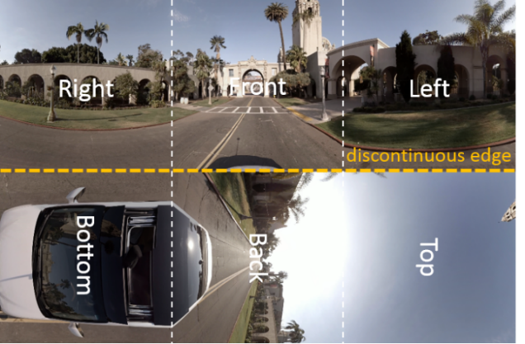
Рисунок 19 - Приклад пакування граней 3х2
Щоб зменшити артефакти лицьового шва та покращити суб'єктивну якість 360-градусного відео, операції циклічної фільтрації слід вимкнути на розривах у зображенні, упакованому в кадр. У VVC вводяться вертикальні та/або горизонтальні віртуальні межі, за якими операції циклічної фільтрації вимикаються, і положення цих меж сигналізуються в SPS або в заголовку зображення. Порівняно з використанням двох плиток, по одній для кожного набору неперервних граней, і вимкненням циклічної фільтрації на плитках, ця методика є гнучкішою, оскільки не вимагає, щоб розмір грані був кратним розміру CTU. Сигналізація призначена для загального призначення і може бути застосована до інших випадків використання відео, які не є 360-градусними.
Віртуальна границя може також використовуватися в режимах поступового оновлення декодування (GDR) або прогресивного внутрішнього оновлення (PIR), які дозволяють обмежити великі коливання бітрейту між внутрішніми (I) та міжкадровими (P або B) кадрами, зберігаючи при цьому однаковий період випадкового доступу. У цій програмі розташування віртуальних меж вказується в заголовку зображення, оскільки вони можуть змінюватися від кадру до кадру.
2.3 Профілі та рівні VVC
Стандарти відеокодування визначають профілі для того, щоб обмежити набір функцій для конкретних застосувань. У тексті специфікації VVC визначено шість профілів, а саме: Main 10, Main 10 Still Picture, Main 4:4:4 10, Main 4:4:4 10 Still Picture, багатошаровий профіль Main 10 і багатошаровий профіль Main 10 4:4:4.
Профіль Main 10 може декодувати відеопотоки з розрядністю до 10 біт і кольоровим форматом 4:2:0 або монохромним. Серед усіх функцій кодування, описаних у цьому документі, у цих двох профілях заборонено вмикати режим палітри. ACT не можна використовувати, оскільки він застосовується лише до кольорового формату 4:4:4. Основний профіль 4:4:4 10 підтримує кольоровий формат 4:4:4, 4:2:2, 4:2:2, 4:2:0 або монохромний і розрядність до 10 біт. У профілі Main 4:4:4 10 доступні всі функції кодування VVC версії 1. Профіль Main 10 Still Picture і профіль Main 4:4:4 10 Still Picture мають однаковий ідентифікатор профілю з відповідними профілями Main з обмеженням, що бітовий потік містить лише одне закодоване зображення. Профілі Multilayer Main 10 і Multilayer Main 10 4:4:4 підтримують багатошарове кодування (наприклад, коли в одній кодованій відеопослідовності (CVS) міститься більше одного шару і є міжшарове передбачення), що покращує продуктивність кодування в масштабованих сценаріях використання. У профілях одношарового кодування всі закодовані зображення повинні мати однаковий ідентифікатор шару в одному CVS профілю Main 10 та профілю Main 10 4:4:4.
На додаток до профілів, VVC також визначає рівні та яруси, подібно до того, як це робиться в HEVC. Для цілей порівняння можливостей рівнів, рівень з прапором general_tier_flag, що дорівнює 0, вважається нижчим рівнем, ніж рівень з прапором general_tier_flag, що дорівнює 1. Для цілей порівняння можливостей рівнів, певний рівень певного рівня вважається нижчим за інший рівень того ж рівня, якщо значення general_level_idc або sublayer_level_idc[ I ] певного рівня менше, ніж у іншого рівня.
У VVC було введено два нових аспекти щодо PTL: загальні обмеження та концепція підпрофілю. У VVC майже кожен інструмент або функція має відповідний прапорець загального обмеження. Основною причиною цього є те, що треті сторони, наприклад, орган зі стандартизації прикладних систем або навіть компанія, можуть легко вимкнути певні інструменти, якщо їм не зручно користуватися цими інструментами, без необхідності проходити через трудомісткий процес визначення нового профілю VVC.
У версії 2 VVC визначено ще дев'ять профілів, а саме: Main 12, Main 12 Intra, Main 12 Still Picture, Main 12 4:4:4, Main 12 4:4:4 Intra, Main 12 4:4:4 Still Picture, Main 16 4:4:4, Main 16 4:4:4 Intra і Main 16 4:4:4 Still Picture.
Профіль Main 12 може декодувати відеопотоки з бітовою глибиною до 12 біт у форматах 4:2:0 або монохромних кольорових форматах, але в іншому функції кодування в профілі Main 12 ідентичні профілю Main 10. Інструменти кодування VVC версії 2 недоступні в профілі Main 12. Аналогічно, профіль Main 12 Still Picture ідентичний профілю Main 10 Still Picture, за винятком того, що він може декодувати потоки з розрядністю до 12 біт. Профіль Main 12 Intra є розширенням профілю Main 12 Still Picture, який дозволяє кодованій відеопослідовності містити декілька внутрішніх кадрів, але не мати міжкадрових інтервалів.
Профіль Main 12 4:4:4 підтримує формати 4:4:4, 4:2:2, 4:2:2, 4:2:0 і монохромні кольорові формати з бітовою глибиною до 12 біт. Крім підтримки тих самих функцій кодування, що й профіль Main 10 4:4:4, підтримуються також наступні інструменти: Розширена прецизійна обробка (EPP); Розширене регулярне залишкове кодування (ERRC); Постійне регулярне залишкове кодування (PRRC); Зворотне положення останнього значущого коефіцієнта (RLSCP); і Розширене залишкове кодування з пропуском перетворення (ETSRC). Профіль Main 12 4:4:4 Still Picture має ті самі функції кодування, що й профіль Main 12 4:4:4, але підтримує лише одиночні I-кадри. Аналогічно, профіль Main 12 4:4:4 Intra має ті самі функції кодування, що й профіль Main 12 4:4:4, але підтримує кодовані відеопослідовності з декількома I-кадрами.
Профілі Main 16 4:4:4, Main 16 4:4:4 Still Picture і Main 16 4:4:4 Intra підтримують ті самі кольорові формати та інструменти, що й профілі Main 12 4:4:4, Main 12 4:4:4 Still Picture і Main 12 4:4:4 Intra, але підтримують глибину розрядності до 16 біт.
Таблиця 5. Профілі VVC
Профіль | Бітова  глибина | Формат  колірності | Особливості
Main 10 | До 10 біт | 4:2:0 або  монохромний | Заборона режиму палітри
Main 10 Still Picture | До 10 біт | 4:2:0 або  монохромний | бітовий потік містить лише одне закодоване зображення
Multilayer Main 10 | До 10 біт | 4:2:0 або  монохромний | підтримують багатошарове кодування (наприклад, коли в одній кодованій відеопослідовності (CVS) міститься більше одного шару і є міжшарове передбачення), що покращує продуктивність кодування в масштабованих сценаріях використання
Main 4:4:4 10 | До 10 біт | 4:4:4, 4:2:2, 4:2:0  або монохромний | Всі функції кодування VVC
Multilayer Main 10 4:4:4 | До 1 біт | 4:4:4, 4:2:2, 4:2:0  або монохромний | підтримують багатошарове кодування (наприклад, коли в одній кодованій відеопослідовності (CVS) міститься більше одного шару і є міжшарове передбачення), що покращує продуктивність кодування в масштабованих сценаріях використання
Main 12 | До 12 біт | 4:2:0 або  монохромний | функції кодування в профілі Main 12 ідентичні профілю Main 10. може декодувати відеопотоки з бітовою глибиною до 12 біт
Main 12  Still Picture | До 12 біт | 4:2:0 або  монохромний | ідентичний профілю Main 10 Still Picture, за винятком того, що він може декодувати потоки з розрядністю до 12 біт
Main 12 Intra | До 12 біт | 4:2:0 або  монохромний | розширенням профілю Main 12 Still Picture, який дозволяє кодованій відеопослідовності містити декілька внутрішніх кадрів, але не мати міжкадрових інтервалів
Main 12 4:4:4 | До 12 біт | 4:4:4, 4:2:2, 4:2:0 або монохромний | Розширена прецизійна обробка (EPP); Розширене регулярне залишкове кодування (ERRC); Постійне регулярне залишкове кодування (PRRC); Зворотне положення останнього значущого коефіцієнта (RLSCP); і Розширене залишкове кодування з пропуском перетворення (ETSRC)
Main 12 4:4:4 Still Picture | До 12 біт | 4:4:4, 4:2:2, 4:2:0 або монохромний | ті самі функції кодування, що й профіль Main 12 4:4:4, але підтримує лише одиночні I-кадри
Main 12 4:4:4 Intra | До 12 біт | 4:4:4, 4:2:2, 4:2:0 або монохромний | має ті самі функції кодування, що й профіль Main 12 4:4:4, але підтримує кодовані відеопослідовності з декількома I-кадрами
Main 16 4:4:4 | До 16 біт | 4:4:4, 4:2:2, 4:2:0 або монохромний | Всі функції кодування VVC
Main 16 4:4:4 Still Picture | До 16 біт | 4:4:4, 4:2:2, 4:2:0 або монохромний | ті самі функції кодування, що й профіль Main 16 4:4:4, але підтримує лише одиночні I-кадри
Main 16 4:4:4 Intra | До 16 біт | 4:4:4, 4:2:2, 4:2:0 або монохромний | має ті самі функції кодування, що й профіль Main 16 4:4:4, але підтримує кодовані відеопослідовності з декількома I-кадрами

Таблиця 6 – Обмеження швидкості для різних профілів та рівнів
Рівень | Максимальна частота дискретизації яскравості (відліків/сек) | Максимальна швидкість цифрового потоку, біт/с |  | Мінімальний  коефіцієнт стиснення
Рівень | Максимальна частота дискретизації яскравості (відліків/сек) | Основний рівень | Високий  рівень | Основний  рівень | Високий рівень
1.0 | 552 960 | 128 | - | 2 | -
2.0 | 3 686 400 | 1 500 | - | 2 | -
2.1 | 7 372 800 | 3 000 | - | 2 | -
3.0 | 16 588 800 | 6 000 | - | 2 | -
3.1 | 33 177 600 | 10 000 | - | 2 | -
4.0 | 66 846 720 | 12 000 | 30 000 | 4 | 4
4.1 | 133 693 440 | 20 000 | 50 000 | 4 | 4
5.0 | 267 386 880 | 25 000 | 100 000 | 6 | 4
5.1 | 534 773 760 | 40 000 | 160 000 | 8 | 4
5.2 | 1 069 547 520 | 60 000 | 240 000 | 8 | 4
6.0 | 1 069 547 520 | 60 000 | 240 000 | 8 | 4
6.1 | 2 139 095 040 | 120 000 | 480 000 | 8 | 4
6.2 | 4 278 190 080 | 240 000 | 800 000 | 8 | 4
6.3 | 4 812 963 840 | 320 000 | 1 600 000 | 8 | 4

3 ЕФЕКТИВНІСТЬ КОДУВАННЯ H.266
Для оцінки ефективності кодування застосуємо загальнопоширені методи об’єктивної оцінки якості відеоконтенту, такі як пікове відношення сигнал/шум PSNR та метрику структурної подібності SSIM.
2.1 Об’єктивна оцінка якості відеоконтенту
Найпростішим методом визначення оцінки на основі обмірюваних величин є обчислення відносини пікових значень сигналу до шуму (PSNR) по формулі [1]:
PSNR = 10 lg (235²/MSE) (9)
де MSE (Mean Square Error) – означає середньоквадратичну помилку, рівну квадрату середнього розходження яскравості елементів оригінального та оцінюваного зображення; число 235 є число рівнів квантування.
Індекс структурної подібності SSIM - це функція двох зображень, виражених через х та у відповідно. Якщо для одного з цих зображень допускається мати ідеальну якість (а саме початкове зображення), індекс SSIM може розглядатися, як міра якості іншого зображення. Алгоритм SSIM розділяє міру відповідності зображення на три складові: яскравість, контраст і структура.
(10)
Для застосування методу SSIM для оцінки якості зображення, краще використовувати його локально ніж глобально через декілька причин. По перше, статистичні ознаки зображення суттєві просторові нестаціонарності. По друге, спотворення зображення що покладаються або не покладаються на обмежену статистику зображень, можуть також бути просторово-залежні. По третє, на стандартних відстанях перегляду лише риса частина зображення може сприйматися з високою роздільною здатністю спостерігачем у момент. Нарешті, локалізовані вимірювання якості можуть надати просторово залежне відображення якості, які надають більше інформації про погіршення якості зображення і можуть бути корисними в деяких програмах.
Локальні показники μx, σx, та σxy, так само як і індексSSIM, зазвичай підраховуються в межах невеликого вікна, що пересувається піксель за пікселем вздовж усього зображення. Такий підхід з пересувним вікном продемонстрований на рис. 3.4, із застосуванням стандартного відхилення в 1,5 пікселя. Оцінка локальних показників μx, σx, та σxy, потім змінюються згідно:
(11)
2.2 Обчислення якості відеоконтенту за різних кодеків стиснення
При виконанні розрахунку застосовувалась еталонна нестисненна відеопослідовність «InToTree.avi» тривалістю 10 секунд, що являє собою повільне наближення камери до групи дерев із рухомим листям.
Для виконання обчислення було застосовано програмне забезпечення TMPGEnc Video Mastering Works 7 для кодування еталонної відеопослідовності в форматах H.264 та H.265 (Рисунок 20). Для кодування в форматі H.266 було застосовано фреймфорк ffmpeg.
В таблиці 7 наведено результати розрахунку середнього PSNR та загального SSIM за різних швидкостей та стандартів кодування для обраної еталонної послідовності. Рисунки 21-22 показують залежність метрик об’єктивної якості відео від швидкості цифрового потоку. Як можна побачити, кодер H.266 в своєму базовому профілі Main 10 дає показник PSNR на 2 дБ вищий ніж кодер H.265.

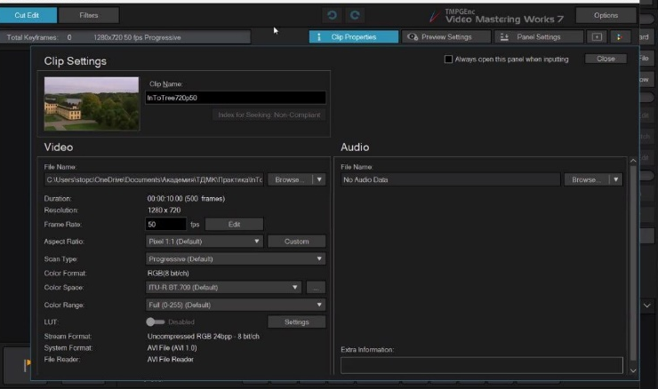

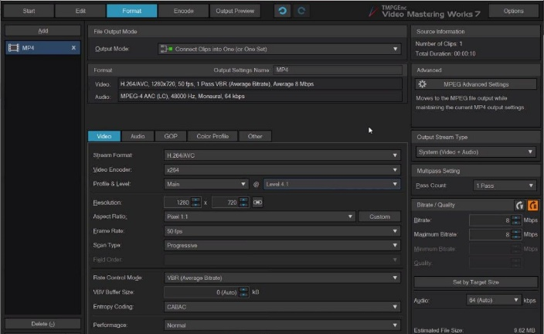
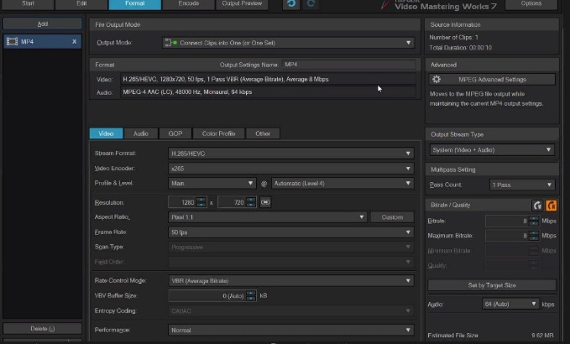
Рисунок 20 – Знимок з екрану TMPGEnc Video Mastering Works 7
Таблиця 7 Ефективність кодерів у термінах PSNR та SSIM
H.264 main@4.1 |  |  |  |  |  | Еталонна послідовність 1280х720р50 uncompressed  (500 кадрів, тривалість 10 с)  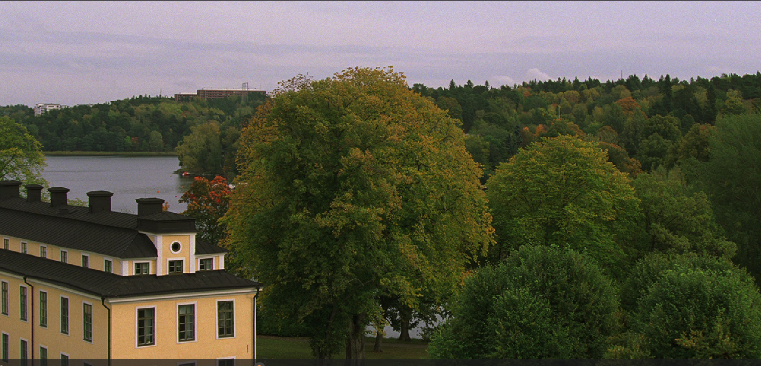
Мбіт/с | 0.5 | 1 | 2 | 5 | 8
середнє  PSNR, дБ | 29.454 | 31.586 | 33.593 | 35.898 | 36.989
загальне  SSIM | 0.674 | 0.770 | 0.842 | 0.896 | 0.915
H.265 main@4
Мбіт/с | 0.5 | 1 | 2 | 5 | 8
середнє  PSNR, дБ | 31.262 | 32.680 | 34.278 | 36.560 | 37.736
загальне  SSIM | 0.762 | 0.816 | 0.863 | 0.909 | 0.927
H.266 Main 10
Мбіт/с | 0.5 | 1 | 2 | 5 | 8
середнє  PSNR, дБ | 32.6 | 34.19 | 35.804 | 38.26 | 39.041
загальне  SSIM | 0.824 | 0.873 | 0.908 | 0.939 | 0.947

Рисунок 21 – Залежність PSNR, дБ від швидкості цифрового потоку
за різних стандартів кодування

Рисунок 22 – Залежність SSIM від швидкості цифрового потоку
за різних стандартів кодування

ВИСНОВКИ
На основі проробленої роботи можна зробити наступні висновки:
- Алгоритм H.266 усуває просторову надмірність, ініціюючи метод розділення блоків. Це включає паралельну обробку, де розмір CTU збільшено до 128x128 порівняно з 64x64 пікселів, які використовуються в H.265. Ці поліпшення розміру CTU пропорційно сприяють ефективності останнього кодека.
- Алгоритм H.266 усуває часову надмірність, використовуючи різні режими прогнозування. Це досягається шляхом збільшення кількості відліків у режимах прогнозування та включення довших інтерполяційних фільтрів для підвищення продуктивності, що значно підвищує точність кодека.
- Він знижує швидкість цифрового потоку на 50% у порівнянні зі стандартом H.265.
- Кодування H.266 дає менші розміри відеофайлів і знижує витрати на зберігання в порівнянні зі стандартами H.265 та H.264. Це особливо корисно для потокового передавання відеоконтенту високої роздільної здатності, такого як відео 4K, 8K та 16K.
- H.266 також підтримує потокове передавання відео 360° та відео з розширеним динамічним діапазоном HDR.
- Процес кодування/декодування для стандарту H.266 відносно складний.
- Швидкість кодування також повільніша у порівнянні з іншими стандартами стиснення відео.
- Внаслідок цього може знадобитися деякий час, щоб H.266 став основним алгоритмом, прийнятим широкою аудиторією інтернет-користувачів.

